Управление на търсенето на вода

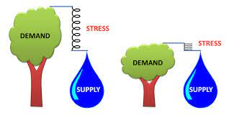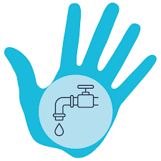

Снижението на консумацията на вода без да се снижава нивото на водната услуга в голяма степен снижава разходите както за клиентите, така и за ВиК.
ВиК може да управлява по-ефективно водните ресурси без да е необходимо да изгражда нови мощности.
Клиентите печелят като заплащат по-малки сметки за вода, липсва режим на водата, повишава се надеждността на системата.
Водата трябва да има достатъчно висока цена, за да се насърчават разходите за внедряване на водоспестяващи прибори.
Водоспестяващи прибори са: перални машини с хоризонтална ос; душове работещи с малък дебит; аератори на кранчетата за вода; тоалетни с малък разход на вода и др.
Навиците на клиентите също са много важни за търсенето на вода – да се възпита навика да се спира водата докато си мием зъбите, сапунисваме, бръснем и др.
Внедряването на тези мероприятия влияят върху избора на ПА и оразмеряването на водопроводната мрежа.
Агресивната политика на ВиК води до снижение на обществените разходи. Тя включва:

1.Мерки за насърчаване използването на водоспестяващи прибори.
- Тоалетни с малък дебит – старите използват 20 литра за промивка, докато новите вършат същата работа с 3 литра.
- Душове с малък дебит – обикновените харчат 25 л за минута, докато икономичните 9 л за минута. Тези душове пестят и гореща вода.
- Аераторите на кранчето пестят 12 – 65 литра на ден.
- Икономичните перални ползват 40 % по-малко вода и енергия.

2.Програми насочени към жените.
В тези програми се интегрират три теми – жени; вода и работа.
Ако икономисват вода, жените икономисват пари за своето семейството.
Формират комитет на жените за пестене на вода.

3.Учебни програми.
Разработват се учебници за водата; експерименти за свойствата на водата; периодична информация как да се пести водата; часът на водата и др.

4.Организиране на събития.
- Обучаващи разговори;
- Участие в диалози със специалисти;
- Информационни центрове за консултации и обучение на водопроводчици, озеленители и строители;
- Рекламна кампания по медиите - радио, телевизия, вестници и интернет;
- Събрания на водоползувателите в региона;
- Производство на материали за обучение и експерименти;
- Описание на водоспестяващи мероприятия и съвети описани във фактурата за консумираната вода.

5.Водни одити.
ВиК помага на клиентите да снижат загубите на вода.
Откриват скрити течове; дават съвети; отстраняват аварии; обследват стари къщи и имоти, болници, детски градини и др. обществени сгради.
Предлагат с отстъпка водоспестяващи прибори заедно с монтажа.

6.Законодателни промени.
При новото строителство задължително се използват водоспестяващи прибори.

7.Други мероприятия.
Засаждане на сухолюбиви растения; капково напояване; използване на дъждовна вода и др.
Доставка на пакети с материали за пестене на вода – водоспестяващи прибори, съвети за използването им; таблетки за индикация на течове в тоалетните и др.
Кмета на града се включва в кампанията за пестене на вода.

8.Премахване субсидирането на цената на водата, защото това води до неефективното й използване и до подценяване на значимостта й.

Примери:
1.ВиК Остин САЩ.
Изградили са агресивна корпоративна култура за насърчаване на всеки аспект от водно - енергийната ефективност.
Екологичен ефект от 7 % спестена питейна вода .

Замърсител | SO2 | NOx | Частици | CO | CO2
Грам/KWh | 1,58 | 1,22 | 0,13 | 0,16 | 540
Грам/1000 л | 1,64 | 1,27 | 0,13 | 0,16 | 601,7

Следят консумацията на вода и енергия в реално време.
Разделили са клиентите на 30 категории и изследват навиците им за потребление на вода.
След това дават съвети и провеждат водни одити.
Информацията достига до заинтересованите чрез обща база данни, публикувана в интернет.
Правят отстъпки в сметките на клиентите, ако значително са снижили консумацията си.
Създали за ВЕ екип от разнородни специалисти. Изготвят периодични отчети за постигнатите резултати, като описват успешните проекти.

2.Проект във ВиК Сидни Австралия.
Цел: Снижаване консумацията на ел. енергия с 25 % от 1995 до 2005 год.
Съставят дългосрочен стратегически план за ВЕ.
Изготвят корпоративна програма за управление на енергията.
Изграждат екип, който да се събира 1 път месечно за обсъждане на проекти.
Обучават клиентите си с помощта на интернет.
Предлагат ремонт на арматурата на клиентите.
Осребряват разходи до 260 $ за водоспестяващи прибори.
Наемат външен одитор да оцени къде имат резерви.
Съставят списък с потенциални проекти и извеждат приоритетни такива.
Провеждат ежегодна изложба за ВЕ проекти, за да запознаят персонала с реализираните проекти и какво ще се прави в бъдеще.
Въвели са индикатори за оценка на дейността: Годишна консумация; KWh/брой отклонения;
Емисии на вредни газове следствие на консумираната ел. енергия и др.

3.Проект Торонто Канада.
Изготвили са ВЕ план, който е икономически изгоден и приемлив за обществото.
Наели са консултантска фирма, която да работи съвместно с ВиК екипа.
Проучват опита на други сродни фирми в тази сфера.
Изградили са инфо система; ползват специализиран софтуер; обучават операторите и др.

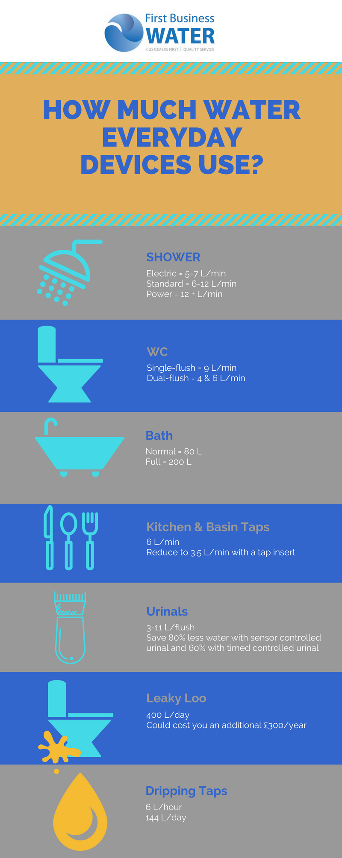

Консумация на вода на най-често използваните уреди в домакинството.
Душ, Тоалетна, Вана, Писоар, Теч от тоалетна и Капещ кран.

